Система SOMNOtouch RESP

Действителен с 1.04.2016 г.

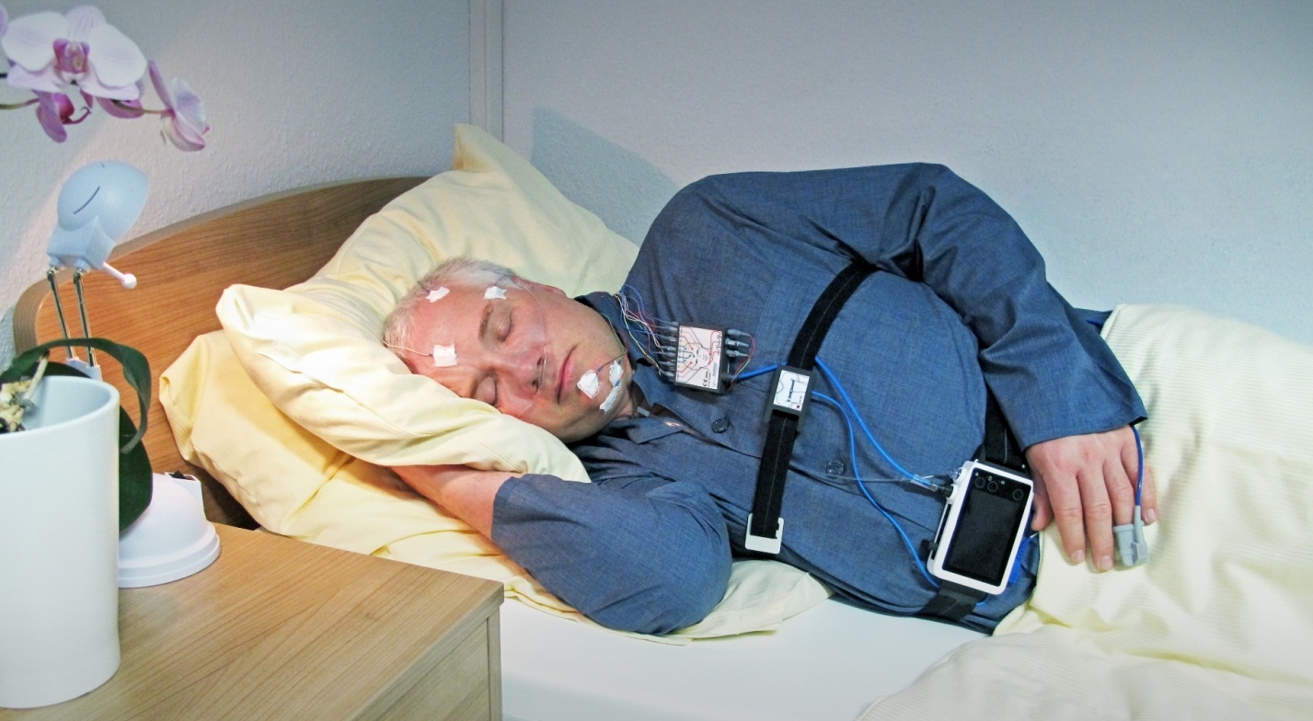

№: | Изображение: | Описание:
TOR100 | 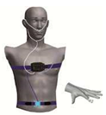 | SOMNOtouch™ RESP  Респираторный скрининг  Максимальное время записи: 19 ч.  11 каналов: положение тела, движение, SpO2, пульс, плетизмограмма, дыхательные усилия грудной и брюшной стенки, поток+храп, CPAP-давление, маркер пациента.  В комплекте содержится: базовый аппарат SOMNOtouch RESP, ремни дыхательных усилий грудной/брюшной эластичные размер L, датчик дыхательных усилий, датчик пульсоксиметрический силиконовый (для взрослых), назальные канюли (10 шт/ упаковка), CPAP-адаптер, док-станция с блоком питания и кабелем USB, сумка транспортировочная для прибора и датчиков, инструкция, программное обеспечение DOMINO light (2 лицензии).
TOR100A |  | Дополнительное устройство: SOMNOtouch™ RESP  Респираторный скрининг  Максимальное время записи: 19 ч.  11 каналов: положение тела, движение, SpO2, пульс, плетизмограмма, дыхательные усилия грудной и брюшной стенки, поток+храп, CPAP-давление, маркер пациента  В комплекте содержится: базовый аппарат SOMNOtouch RESP, ремни дыхательных усилий грудной/брюшной эластичные размер L, датчик дыхательных усилий, датчик пульсоксиметрический силиконовый (для взрослых), назальные канюли  (10 шт/упаковка), CPAP-адаптер, сумка транспортировочная для прибора и датчиков.
TOR110 | 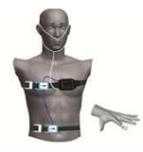 | SOMNOtouch™ RESP (RIP)  Респираторный скрининг  Максимальное время записи: 18 ч.  11 каналов: положение тела, движение, SpO2, пульс, плетизмограмма, 2x RIP дыхательные усилия, CPAP-давление, поток+храп, маркер пациента  В комплекте содержится: базовый аппарат SOMNOtouch RESP, адаптер (RIP) для подключения ремней дыхательных усилий с двумя индуктивных ремнями (размер L), вспомогательное крепление ремня (крепление SOMNOtouch), датчик пульсоксиметрический силиконовый (для взрослых), назальные канюли (10 шт/ упаковка), CPAP-адаптер, док-станция с блоком питания и кабелем USB, сумка транспортировочная для прибора и датчиков, инструкция, программное обеспечение DOMINO light (2 лицензии).
TOR110A |  | Дополнительное устройство: SOMNOtouch™ RESP (RIP)  Респираторный скрининг  Максимальное время записи: 18 ч.  11 каналов: положение тела, движение, SpO2, пульс, плетизмограмма, 2x RIP дыхательные усилия, CPAP-давление, поток+храп, маркер пациента  В комплекте содержится: базовый аппарат SOMNOtouch RESP, адаптер (RIP) для подключения ремней дыхательных усилий с двумя индуктивных ремнями (размер L), вспомогательное крепление ремня (крепление SOMNOtouch), датчик пульсоксиметрический силиконовый (для взрослых), назальные канюли (10 шт/ упаковка), CPAP-адаптер, сумка транспортировочная для прибора и датчиков.

№: | Изображение: | Описание:
TOR105 | 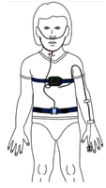 | SOMNOtouch™ RESP (педиатрический)  Респираторный скрининг  Максимальное время записи: 19 ч  11 каналов: положение тела, движение, SpO2, пульс, плетизмограмма, дыхательные усилия грудной и брюшной стенки, поток+храп, CPAP-давление, маркер пациента  В комплекте содержится: базовый аппарат SOMNOtouch RESP, ремни дыхательных усилий грудной/брюшной эластичные размер XS, датчик дыхательных усилий, датчик пульсоксиметрический силиконовый (педиатрический), назальные канюли педиатрические (10 шт/ упаковка), CPAP-адаптер, док-станция с блоком питания и кабелем USB, сумка транспортировочная для прибора и датчиков, инструкция, программное обеспечение DOMINO light (2 лицензии).
TOR105A |  | Дополнительное устройство: SOMNOtouch™ RESP (педиатрический) Максимальное время записи: 19 ч  11 каналов: положение тела, движение, SpO2, пульс, плетизмограмма, дыхательные усилия грудной и брюшной стенки, поток+храп, CPAP-давление, маркер пациента  В комплекте содержится: базовый аппарат SOMNOtouch RESP, адаптер (RIP) для подключения ремней дыхательных усилий с двумя индуктивных ремнями (размер XS), вспомогательное крепление ремня, датчик пульсоксиметрический силиконовый (педиатрический), назальные канюли педиатрические (10 шт/ упаковка), CPAP-адаптер, сумка транспортировочная для прибора и датчиков.
TOR115 | 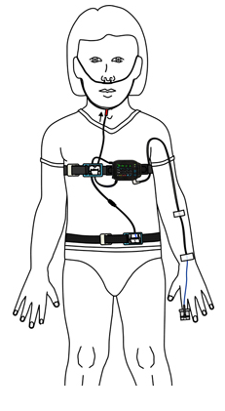 | SOMNOtouch RESP (RIP, педиатрический)  Респираторный скрининг  Максимальное время записи: 18 ч  11 каналов: положение тела, движение, SpO2, пульс, плетизмограмма,  2x RIP дыхательные усилия, поток+храп, CPAP-давление, маркер пациента  В комплекте содержится: базовый аппарат SOMNOtouch RESP, адаптер (RIP) для подключения ремней дыхательных усилий с двумя индуктивных ремнями (размер S), ), вспомогательное крепление ремня, датчик пульсоксиметрический силиконовый (педиатрический), назальные канюли педиатрические (10 шт/ упаковка), CPAP-адаптер, док-станция с блоком питания и кабелем USB, сумка транспортировочная для прибора и датчиков, инструкция, программное обеспечение DOMINO light (2 лицензии).
TOR115A |  | Дополнительное устройство: SOMNOtouch RESP (RIP, педиатрический)  Респираторный скрининг  Максимальное время записи: 18 ч  11 каналов: положение тела, движение, SpO2, пульс, плетизмограмма, 2x RIP дыхательные усилия, поток+храп, CPAP-давление, маркер пациента  В комплекте содержится: базовый аппарат SOMNOtouch RESP, базовый аппарат SOMNOtouch RESP, адаптер (RIP) для подключения ремней дыхательных усилий с двумя индуктивных ремнями (размер S), вспомогательное крепление ремня, датчик пульсоксиметрический силиконовый (педиатрический), назальные канюли педиатрические (10 шт/ упаковка), CPAP-адаптер, сумка транспортировочная для прибора и датчиков, инструкция, программное обеспечение DOMINO light (2 лицензии).

SOMNOtouch RESP:

Варианты расширенного анализа

№: | Изображение: | Описание:
TOS041 | 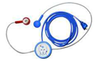 | Электрод ЭЭГ1-канальный  В комплекте содержится: 1-канальный ЭЭГ электрод, активация ЭЭГ-опции (по серийному номеру прибора), электроды одноразовые кнопочные для ЭКГ (30 шт/упак)
TOS051 | 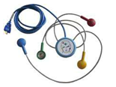 | Упрощенная оценка стадии сна (амбулаторно)  для SOMNOtouch RESP  В комплекте содержится: ЭЭГ/ЭОГ-комбинированный электрод (3 канала) с встроенным датчиком освещенности, активация ЭЭГ-опции (по серийному номеру прибора), электроды одноразовые кнопочные для ЭЭГ/ЭОГ (30 шт/упак)
TOS095 | 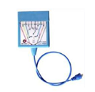 | AASM Головной модуль для SOMNOtouch RESP  В комплекте содержится: AASM головной модуль ЭЭГ/ПСГ (4 ЭЭГ, 2 ЭОГ, 1 ЭКГ/ЭМГ, импедансный контроль), активация AASM Sleep-опции (по серийному номеру), электроды GRASS дисковые для ЭЭГ, кабель 76 см (10 шт/упак), EC2 крем для электродов, NUPREP абразивный гель для кожи (по одному тюбику)
TOS097 |  | R&K Головной модуль для SOMNOtouch RESP  В комплекте содержится: R&K головной модуль ЭЭГ/ПСГ (4 ЭЭГ, 2 ЭОГ, 1 ЭКГ/ЭМГ, импедансный контроль), активация R&K Sleep-опции (по серийному номеру), электроды GRASS дисковые для ЭЭГ (10 шт/упак), EC2 крем для электродов, NUPREP абразивный гель для кожи (по одному тюбику)
TOS091 | 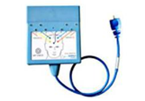 | 6-канальный ЭЭГ-модуль для SOMNOtouch RESP  В комплекте содержится: 6-канальный ЭЭГ-модуль (6 ЭЭГ, 1 ЭМГ/ЭКГ, импедансный контроль), активация ЭЭГ-опции (по серийному номеру), электроды GRASS дисковые для ЭЭГ (10 шт/упак), EC2 крем для электродов, NUPREP абразивный гель для кожи (по одному тюбику).
VID98A | 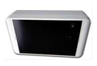 | LAN инфракрасная видеокамера Home Sleep  H.264 Video Stream, встроенная подсветка IP, микрофон, разрешающая способность 800x600 пикселей, источник питания, USB флеш-карта 8 GB для хранения данных, штатив, программное обеспечение для синхронной записи и архивирования

TOS301 | 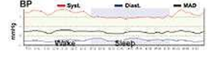 | Опция «Артериальное Давление»  для SOMNOtouch RESP В комплекте содержится: 1-канальный ЭКГ электрод для SOMNOtouch RESP, активация опции АД (по серийному номеру), 1 упаковка клеящихся электродов
KOMP112B | 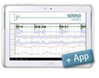 | Опция проверки сигнала через планшетный компьютер(Bluetooth), включая приложение SOMNOmedics Android
KOMP111 | 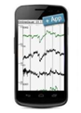 | Опция проверки сигнала через смартфон, включая приложение SOMNOmedics Android  Проверка сигнала по электронной почте для амбулаторной полиграфии и полисомнографии
SSC091 |  | Программное обеспечение DOMINO light  расширенная база данных
SW010 |  | Schiller Darwin OEM, ЭКГ-анализ (аритмии)  для DOMINO light
SOW105 |  | Дополнительная лицензия на программное обеспечение DOMINO light

SOMNOtouch RESP: Датчики/Принадлежности

№: | Изображение: | Описание:
TOS011 | 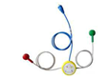 | Электрод ЭКГ 1-канальный для SOMNOtouch RESP

TOS012 |  | Электрод ЭКГ 1-канальный педиатрический для SOMNOtouch RESP
TOS020 | 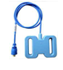 | Датчик дыхательных усилий для SOMNOtouch RESP  (пьезометрический)
TOS060 | 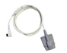 | Датчик пульсоксиметрический силиконовый для взрослых  для SOMNOtouch RESP  Кабель 1.3 м
TOS062 | 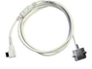 | Датчик пульсоксиметрический силиконовый педиатрический  для SOMNOtouch RESP  Кабель 1.0 м
TOS070 | 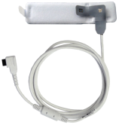 | Датчик пульсоксиметрический SoftWrap под одноразовый фиксатором  для взрослых и для педиатрического использования  Кабель 1.3 м,
TOS080 | 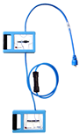 | Адаптер (RIP) для подключения двух индукционных ремней дыхательных усилий для SOMNOtouch RESP  2 канала (грудь/живот)
TOS081 | 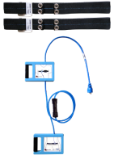 | Комплект для измерения дыхательных усилий (индуктивный, RIP) для SOMNOtouch RESP  В комплекте содержится: адаптер (RIP) для подключения ремней дыхательных усилий с двумя индуктивных ремнями (размер L), вспомогательное крепление ремня
TOS110 | 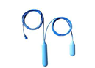 | Электроды ПДН-ЭМГ активные 2-канальные (PLM)  для SOMNOtouch RESP
TOS120 | 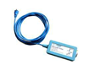 | Аналоговый октокоплер  Для подключения внешних устройств к SOMNOtouch  (Будет добавлена дополнительная плата в зависимости от выбранного внешнего устройства)

TOS140 | 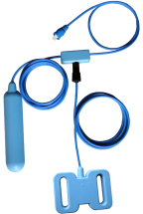 | Датчик дыхательных усилий, комбинированный с одним активным 1-канальным электродом ПДН-ЭМГ (PLM)
TOS151 | 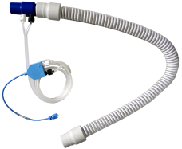 | Пневмотахограф миниатюрный с адаптером, шлангом, коннектором.
TOS170 | 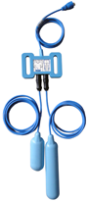 | Датчик дыхательных усилий, комбинированный с двумя активными электродами ПДН-ЭМГ (PLM)
TOS902 | 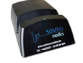 | Док-станция с блоком питания и кабелем USB, с одним портом
TOS903 | 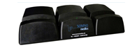 | Док-станция с блоком питания и кабелем USB, с тремя портами
SOW080 | 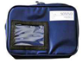 | Сумка транспортировочная для прибора и датчиков
SEN921 | 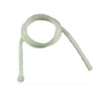 | Силиконовый шланг  Для подключения CPAP с LuerLock
SEN924 | 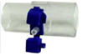 | CPAP-адаптер

SOMNOtouch RESP: Ремни

№: | Изображение: | Описание:
TOS799 | 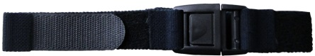 | Ремень дыхательных усилий эластичный, размер XS,  охват ремня: около 50 - 75 см, с замком-защелкой, липучкой

TOS800 |  | Ремень дыхательных усилий эластичный, размер S,  охват ремня: около 65 - 88 см, с замком-защелкой, липучкой
TOS801 |  | Ремень дыхательных усилий эластичный, размер M,  охват ремня: около 74 - 109 см, с замком-защелкой, липучкой
TOS802 |  | Ремень дыхательных усилий эластичный, размер L,  охват ремня: около 86 - 134 см, с замком-защелкой, липучкой
TOS803 |  | Ремень дыхательных усилий эластичный, размер XXL,  охват ремня: около 99 - 159 см, с замком-защелкой, липучкой
TOS810 | 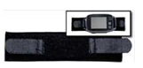 | Вспомогательное крепление ремня (держатель корпуса)  Для индуктивных ремней усилий, ширина 38 мм, длина 15 см
TOS812 |  | Вспомогательное крепление ремня (держатель корпуса)  Для индуктивных ремней усилий, ширина 38 мм, длина 18 см
SEN660 | 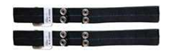 | Ремни дыхательных усилий индуктивный, размер S,  Педиатрические, (2 шт./упаковка), охват ремня: около 40 - 70 см
SEN661 |  | Ремни дыхательных усилий индуктивный, размер М,  Педиатрические, (2 шт./упаковка), охват ремня: около 40 - 70 см
SEN662 |  | Ремни дыхательных усилий индуктивный, размер L,  Для взрослых, (2 шт./упаковка), охват ремня: около 80 - 120 см
SEN662 |  | Ремни дыхательных усилий индуктивный, размер XXL,  Для взрослых, (2 шт./упаковка), охват ремня: около 100 - 150 см

